Курсовая работа: тестирование функционала «Личные события»

Задача / О проекте
Проект по разработке функционала «Личные события» в приложении «Личный кабинет учителей» Skyeng. Моя роль: анализ требований, декомпозиция продукта, составление тест-кейсов и проведение полного цикла ручного тестирования (смоук, функциональное, регрессионное, приёмочное) с оформлением дефектов и итогового решения о готовности к релизу.
Тестирование велось по бизнес-требованиям (BR1 — длительность события от 25 мин до 10 часов; BR2 — визуальное различение по цвету; BR3 — гибкость дат: прошлое/настоящее/будущее) и техническому заданию (FR01.01–FR01.04 — создание/просмотр/редактирование/удаление события с валидацией названия, времени и цвета; FR02.01 — приоритет отображения при пересечении событий).

Что я делал
- Провёл декомпозицию продукта и построил майндмап функциональности «Личные события» (создание, редактирование, удаление событий).
- Составил список уточняющих вопросов к бизнес-аналитикам и стейкхолдерам по неоднозначным и неполным требованиям.
- Составил тест-план: описание проекта, тестовая документация, виды тестирования, окружение, инструменты, сроки.
- Спроектировал и оформил 8 тест-кейсов в TestIT: смоук-тесты, функциональное низкоуровневое, регрессионное высокоуровневое, приёмочные тест-кейсы.
- Выполнил ручное тестирование: смоук (30 мин, 3 кейса), функциональное (4 часа, 24 пункта), регрессионное (1 ч 40 мин, 8 пунктов), приёмочное (30 мин, 3 кейса). Общее время — 6 ч 40 мин.
- Завёл 2 баг-репорта с указанием серьёзности, приоритета, шагов воспроизведения и окружения.
- Составил итоговый отчёт о тестировании со статистикой, решением о готовности к релизу и рекомендациями.

Тест-план

1. Описание проекта
Тестирование новой функциональности «Личные события» на вкладке «Расписание» портала преподавателя. Цель — убедиться, что функции создания, редактирования, удаления и отображения личных событий работают в соответствии с требованиями.

2. Тестовая документация
- Декомпозиция продукта
- Смоук-тест-кейсы (3 шт.)
- Функциональный чек-лист (≥20 пунктов)
- Регрессионный чек-лист (5 пунктов)
- Приёмочные тест-кейсы (3 шт.)
- API-тест-кейсы (15 шт.) — выполнены отдельно, относятся к кейсу «Тестирование API»

3. Виды тестирования
- Функциональное тестирование
- Дымовое (Smoke) тестирование
- Регрессионное тестирование
- Приёмочное тестирование

4. Окружение тестируемой системы
Ноутбук на системе Windows 11 Домашняя для одного языка.

5. Используемые программные средства
- Система управления тест-кейсами Test IT Cloud
- Браузер Microsoft Edge версия 141.0.3537.57 (64-разрядная версия)

6. Сроки выполнения
06.10.2025 – 09.10.2025

Декомпозиция продукта
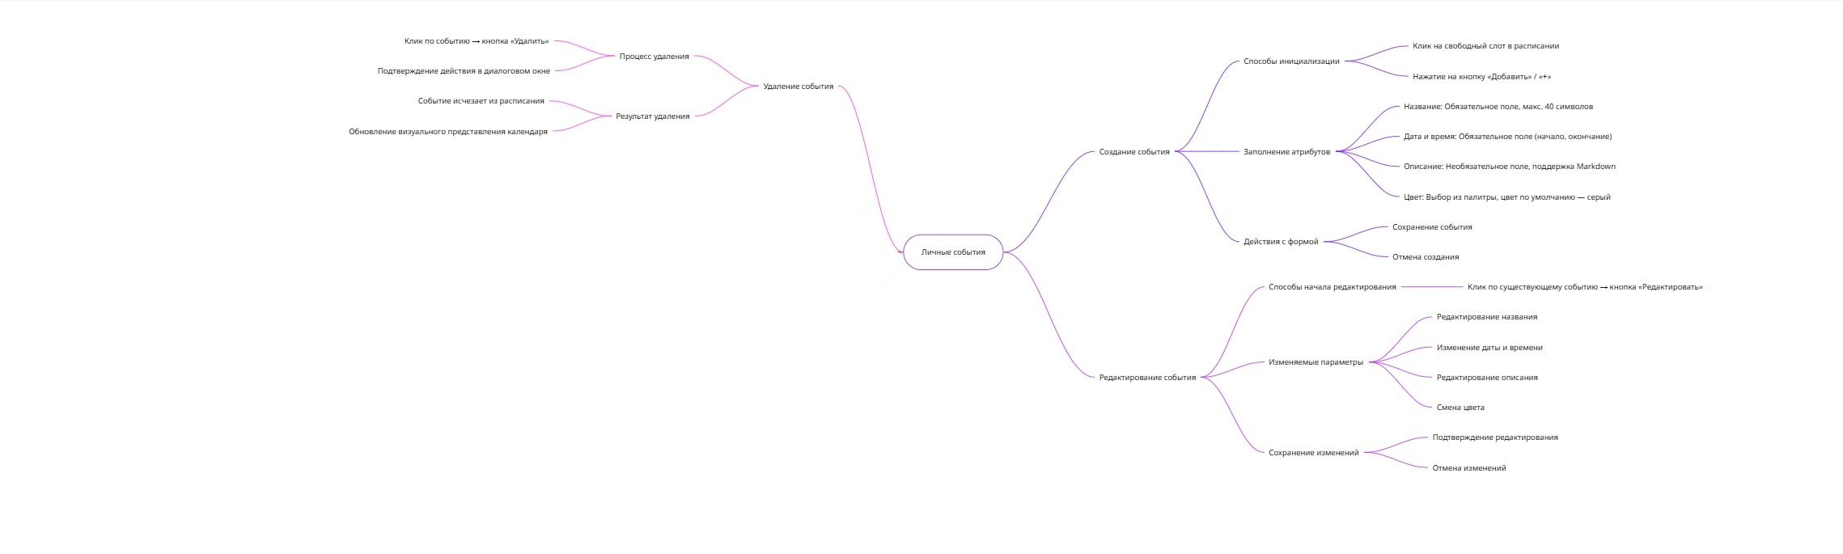

Вопросы к бизнес-аналитикам и стейкхолдерам
Требование | Вопрос к требованию | Критерий
Анастасия Петровна заносит прошедшие события в систему постфактум, в следующем месяце. | Возможно ли создавать личные события с датой и временем в прошлом? Есть ли ограничение по глубине? | Завершённость
Возможность разделять события в календаре по цветам. | Цвет выбирается из фиксированной палитры или произвольный? Сколько цветов доступно? | Однозначность
Название — обязательный параметр, не длиннее 40 символов. | Что считается символом? Учитываются ли пробелы, эмодзи, кириллица/латиница по-разному? | Тестопригодность
Поддержка уроков разной длительности (от 25 минут до 9 часов 40 минут). | Каковы мин./макс. допустимая длительность события? Можно ли создать мгновенное событие? | Завершённость
Если два события происходят в одно время, выше отображается созданное последним. | Сохраняется ли приоритет при редактировании события? | Непротиворечивость

Тест-ран в TestIT
Выполнено 8 из 8 тестов, 75% успешных (6), 25% провалено (2).
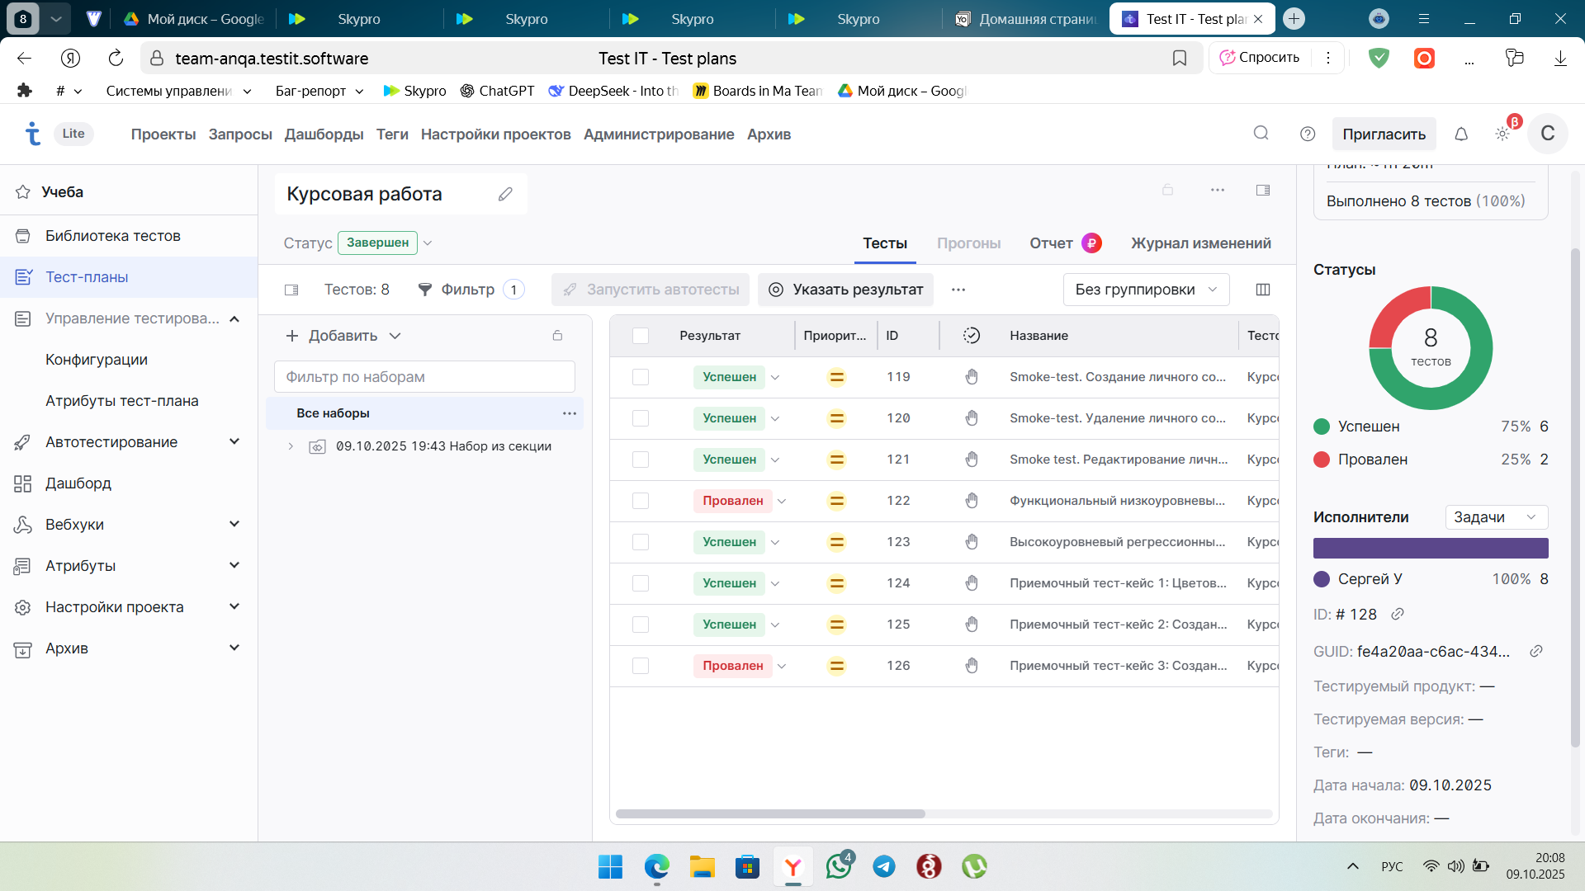

Баг-репорты
- KDVB-23: Некорректная длительность события — Severity S4 (Minor), Priority P2 (Medium). Система не позволяет установить длительность события 25 минут, предлагая только 20 или 30.
- KDVB-24: Некорректная блокировка прошедших дат в текущем месяце — Severity S3 (Major), Priority P1 (High). Прошедшие даты текущего месяца заблокированы для выбора, что противоречит логике работы календаря.
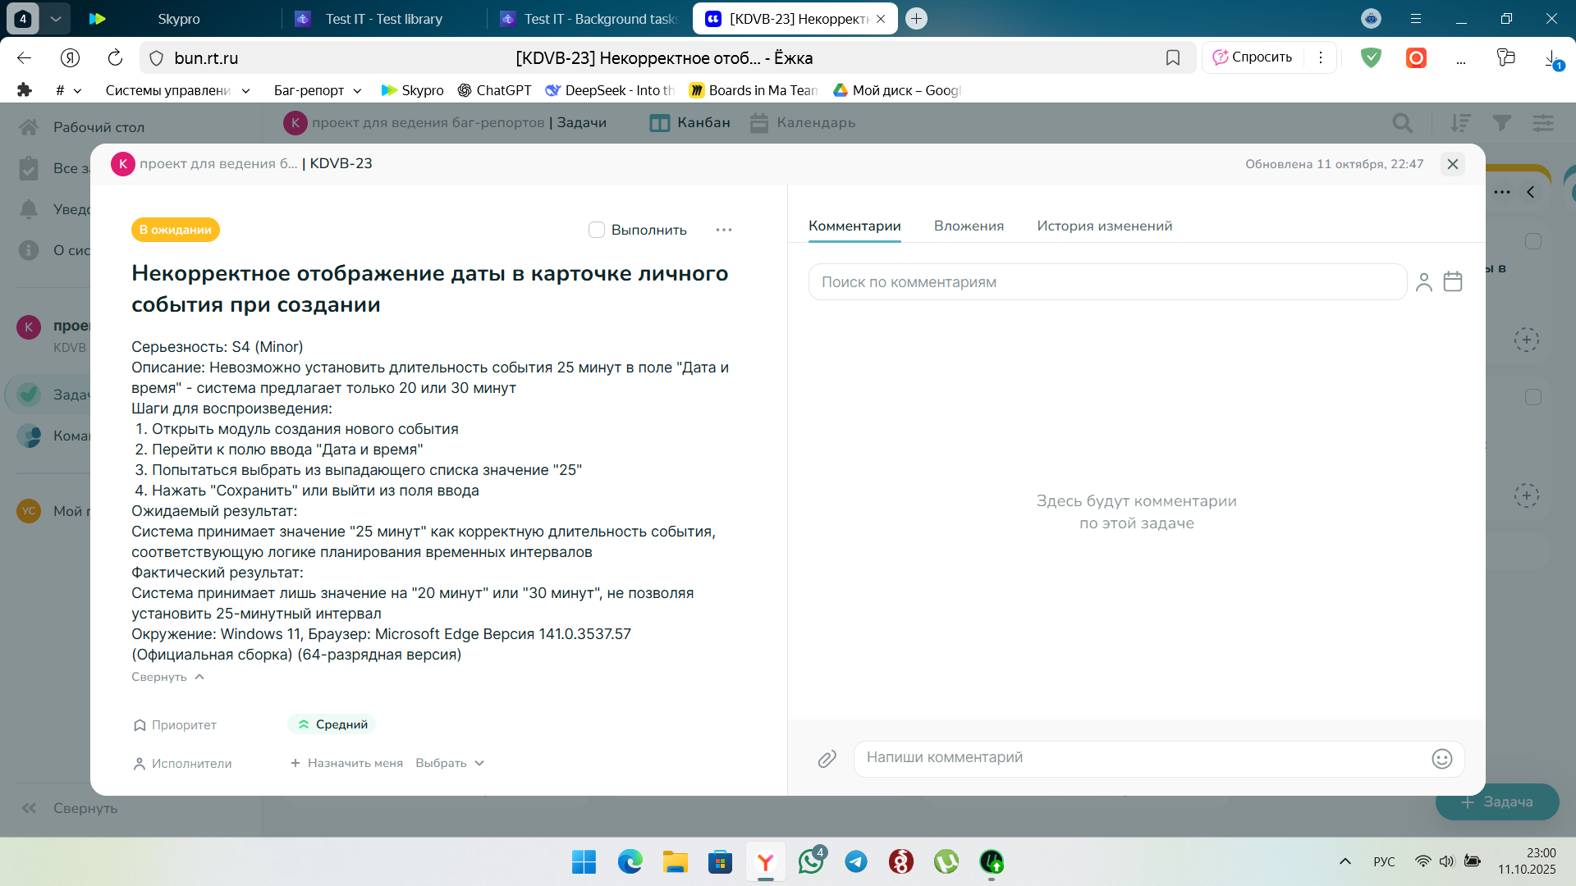
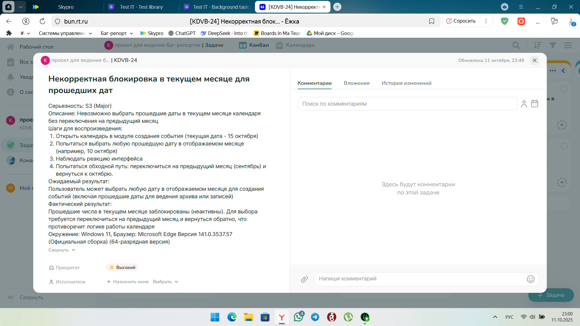

Итоговый отчёт о тестировании
Затраченное время: 6 ч 40 мин (смоук 30 мин / функциональное 4 ч / регрессионное 1 ч 40 мин / приёмочное 30 мин).
Статистика: успешно пройдено 75% тестов, зафиксировано 2 дефекта — один Major (S3, P1) и один Minor (S4, P2).
Решение о готовности к выпуску: функционал не готов к выпуску в продуктивную среду. Необходимо устранить выявленные дефекты, провести повторное регрессионное тестирование и смоук-прогон после исправлений.
Рекомендации по исправлению:
- Добавить валидацию времени начала/окончания события (окончание строго больше начала, запрет нулевой/отрицательной длительности).
- Реализовать проверку текущей даты при выборе даты события и заблокировать выбор прошедших дат через UI и на серверной стороне.

Используемые инструменты
TestIT Cloud, трекер задач (Kanban-доска), Chrome/Edge DevTools, Yonote (тест-план).

